Приложение 1

к решению Муниципального Собрания

от 16.02.2024 № 112

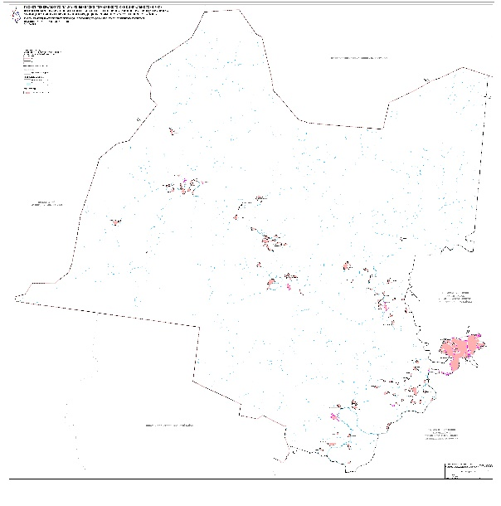

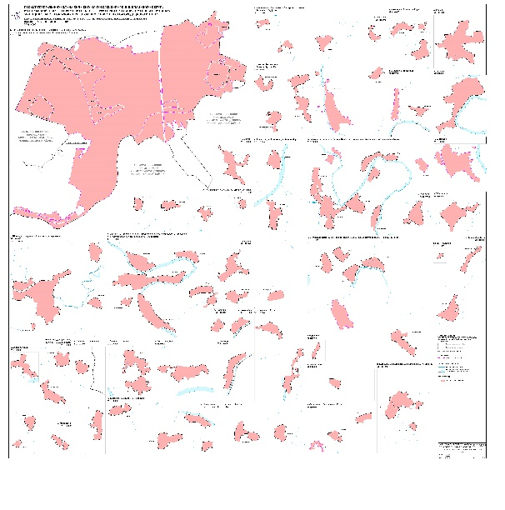

Приложение 1.1

к решению Муниципального Собрания

от 16.02.2024 № 112

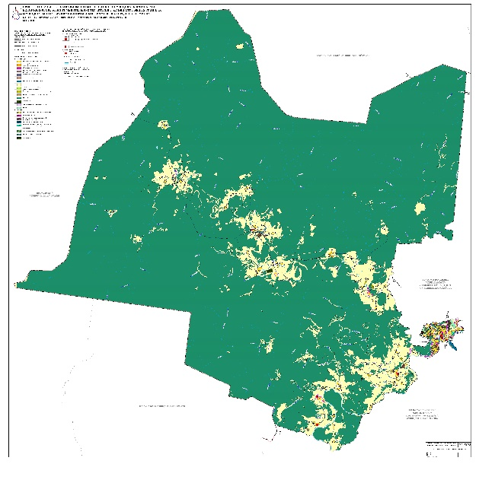

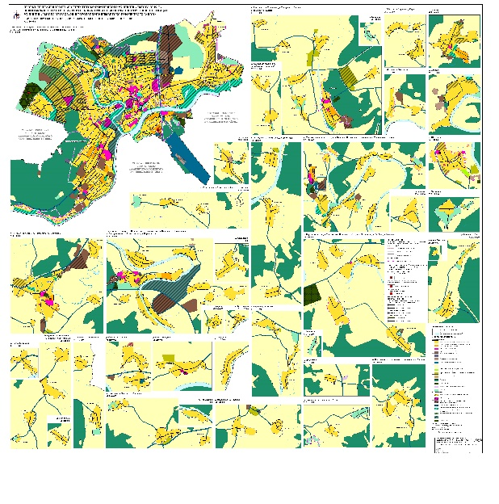

Приложение 1.2

к решению Муниципального Собрания

от 16.02.2024 № 112

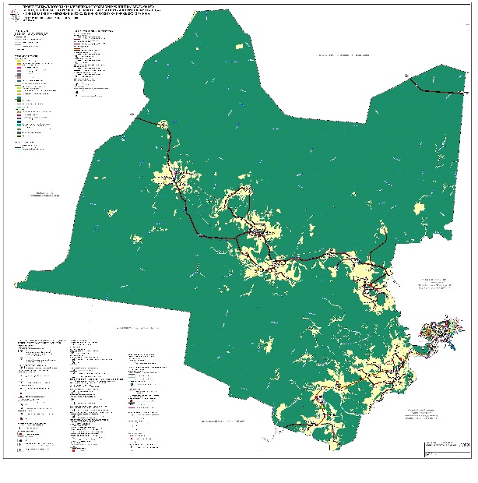

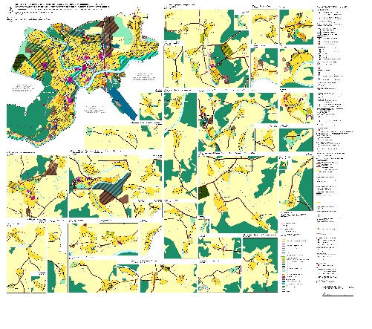

Приложение 1.3

к решению Муниципального Собрания

от 16.02.2024 № 112

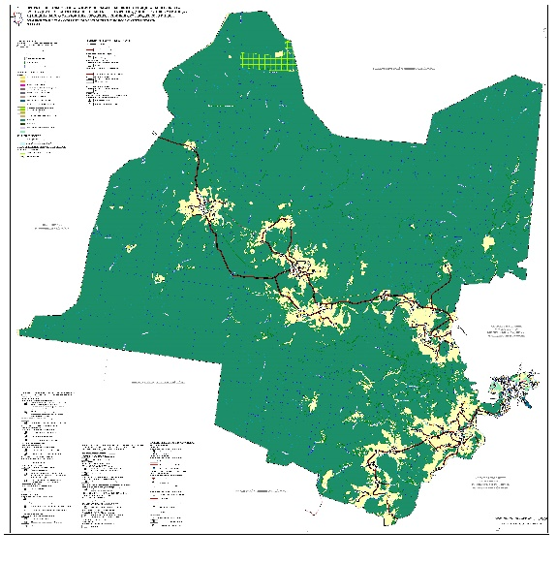

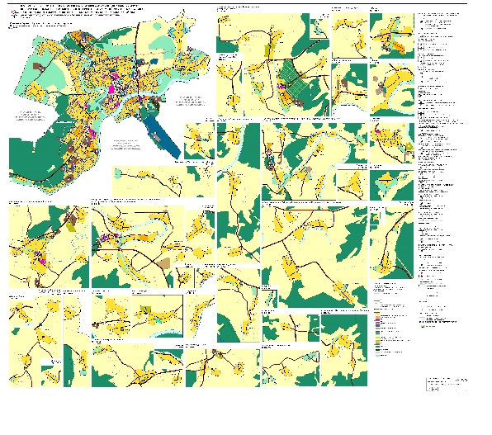

Приложение 1.4

к решению Муниципального Собрания

от 16.02.2024 № 112

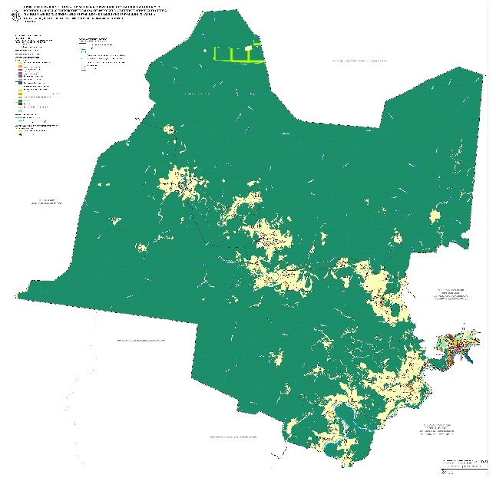

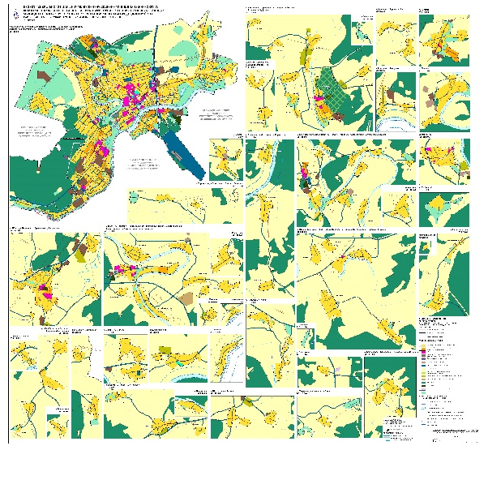

Приложение 1.5

к решению Муниципального Собрания

от 16.02.2024 № 112

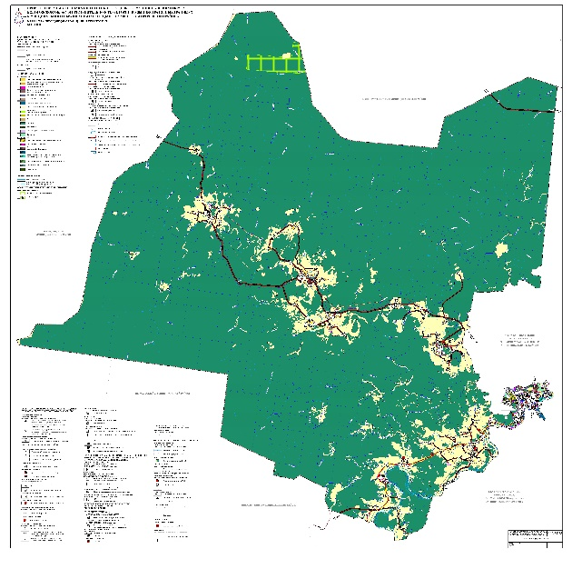

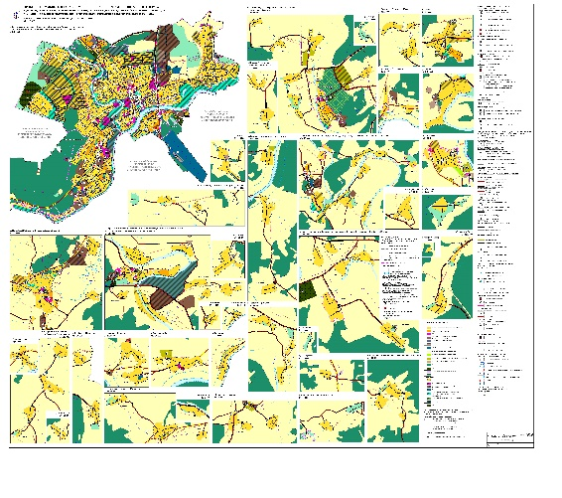

Приложение 1.6

к решению Муниципального Собрания

от 16.02.2024 № 112

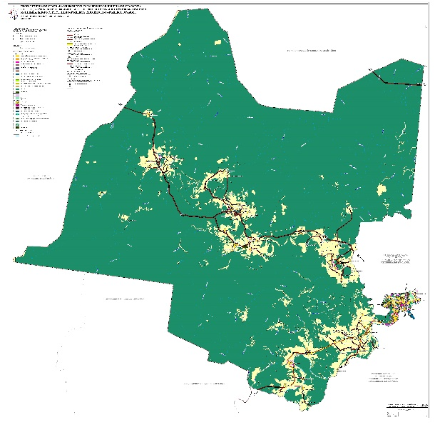

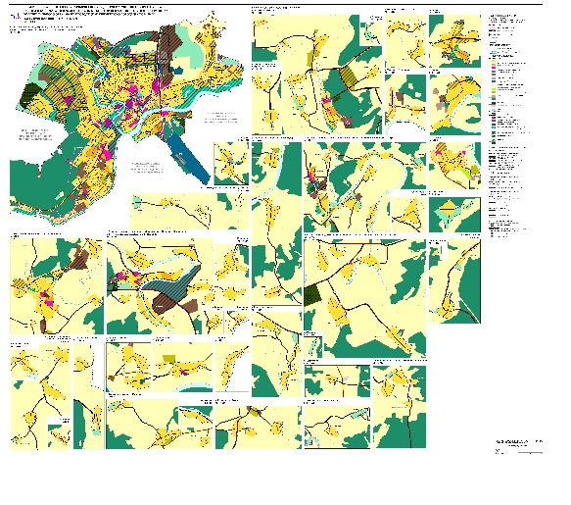

Приложение 1.7

к решению Муниципального Собрания

от 16.02.2024 № 112

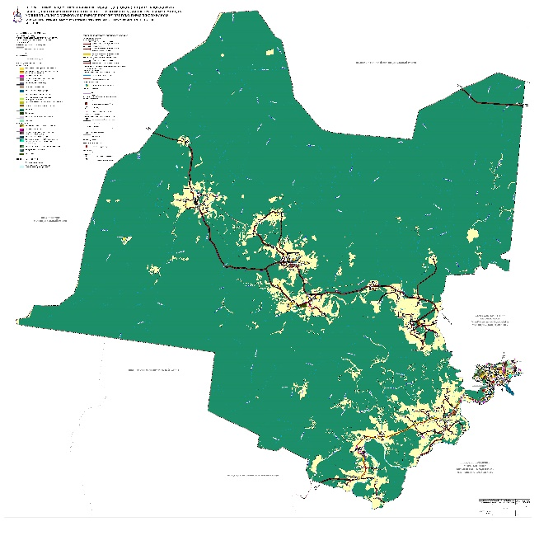

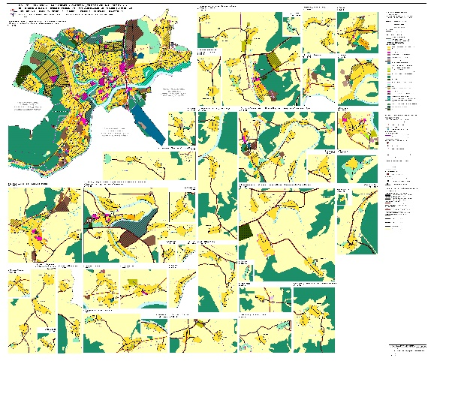

Приложение 1.8

к решению Муниципального Собрания

от 16.02.2024 № 112

